Tuintherapie: 'Bij milde depressies kan tuinieren even effectief zijn als antidepressiva'
- Uit Knack van 09/10/2019
Stefanie Van den Broeck
In het Verenigd Koninkrijk kun je het voortaan op voorschrift krijgen: tuinieren tegen angst of depressie. Ook bij ons is 'tuintherapie' in opmars. 'Het is geen wondermiddel, maar op zijn minst toch een reden om buiten te komen.'
In een huisartsenpraktijk in Hulme, vlak bij de Britse stad Manchester, krijgen patiënten die kampen met depressie, angst of eenzaamheid voortaan niet langer antidepressiva of kalmerende middelen, maar potten met tijm, zonnebloemen of bosaardbeien. Eerst mogen ze er thuis voor zorgen en zodra hun plant de pot ontgroeit, verhuist hij naar een gemeenschappelijke tuin, waar verschillende patiënten samen hun groene vingers trainen. In de Britse krant The Guardian vertelt Aimee Gee van Mind, een organisatie die werkt rond mentale problemen, waarom dit soort therapie zinvol is. 'Uit onderzoek blijkt dat buitenactiviteiten of "ecotherapie", zoals tuinieren of wandelen, grote voordelen hebben voor ons welzijn en zelfs even effectief kunnen zijn als antidepressiva om milde tot matige depressies en angsten te behandelen.' Volgens Gee zijn verschillende factoren voordelig: wie tuiniert, beweegt (goed voor de fysieke en mentale gezondheid), heeft meer sociaal contact (minder eenzaamheid, meer zelfwaarde) én zit in de natuur (goed voor het humeur en het algemene welzijn).
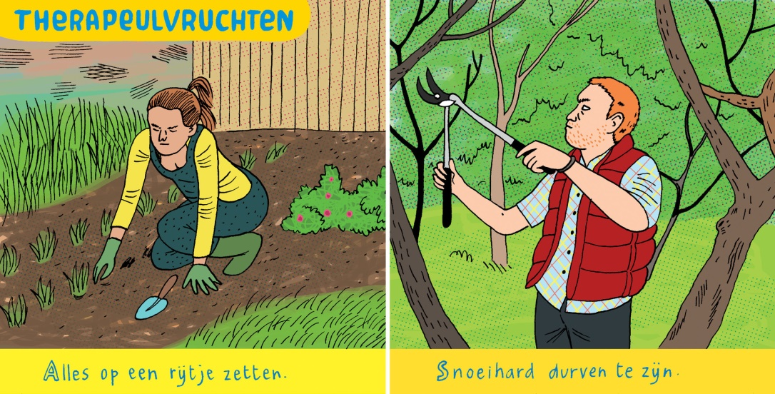© Bart Schoofs
Artsen die hun patiënten met een voorschrift naar het tuincentrum sturen in plaats van naar de apotheek: bij ons zult u ze voorlopig niet vinden. Maar er is wel steeds meer interesse in zogenaamde 'tuintherapie', vertelt Herman Vereycken, coördinator van vzw Terra-Therapeutica. 'Al moet ik toegeven dat wij tuintherapie een hoogst ongelukkige term vinden. Simpelweg omdat het woord therapie zeer beladen is. Bij bepaalde doelgroepen, zoals ouderen met dementie, kan contact met de natuur heel heilzaam zijn. Maar van echte therapie is dan geen sprake. Terwijl het bij jongeren met gedragsproblemen, of mensen met depressie wél therapeutisch kan werken. We zijn dus nog op zoek naar een correctere term.'

Bloemenbibliotheek
Tuinieren om je beter te voelen dus. In Vlaanderen lopen nu al enkele beloftevolle projecten, vertelt Vereycken. 'Zo hebben we, samen met Hogeschool PXL, een therapeutische tuin gecreëerd voor de gevangenis van Leuven-Centraal. Vaak worden gedetineerden gelucht tijdens de zogenaamde wandeling, maar dat is meestal op een eentonige, kale vlakte. Door de mooie, groene tuin - die de gedetineerden zelf hebben ontworpen en aangelegd - zijn ze even weg uit de drukke en stressvolle gevangenisomgeving. Daarnaast lopen onder meer projecten in een centrum voor drugsverslaafden en in een woonzorgcentrum. Het is vooral geschikt bij doelgroepen die weinig contact hebben met de buitenwereld. Let op: een wondermiddel is het zeker niet. Maar op zijn minst toch een reden om buiten te komen.' Bij Terra-Therapeutica worden geen kant-en-klare pakketten afgeleverd, benadrukt Vereycken. 'Wij investeren veel tijd in de voorbereiding en stemmen goed af met de organisatie die met zo'n therapeutische tuin wil starten. Als een psychiatrisch centrum maar enkele tuiniers in dienst heeft, is het niet echt zinvol om een zeer intensieve moestuin aan te planten. En voor heel zorgbehoevende patiënten is dat uiteraard ook geen optie. Daarom kiezen sommige woonzorgcentra bijvoorbeeld voor een bloemenbibliotheek: bewoners kunnen elke week een nieuwe bloem ontlenen en op hun nachtkastje zetten. Ook dat kan al helend werken.'
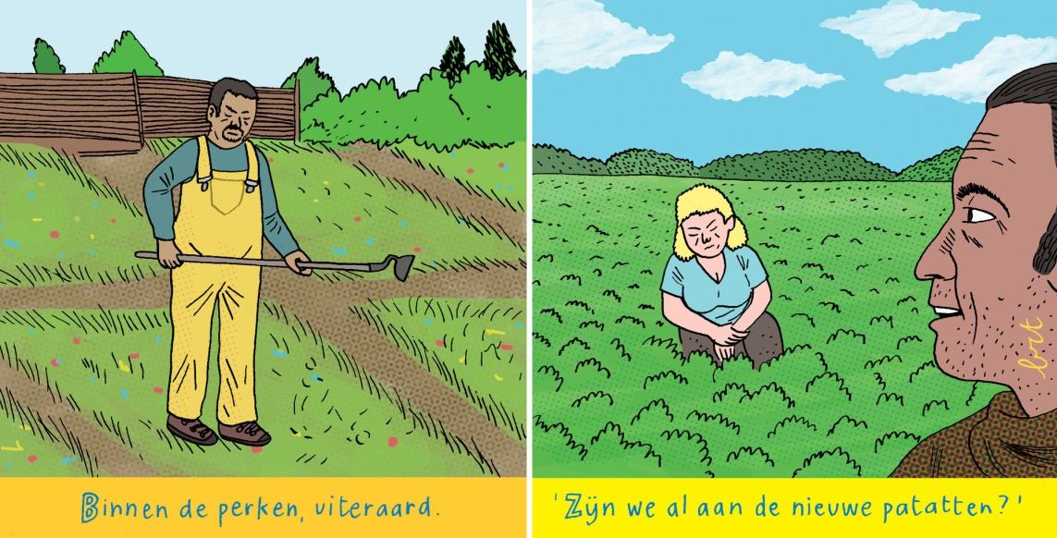© Bart Schoofs
In de toekomst zullen er waarschijnlijk ook in Vlaanderen initiatieven opduiken om mensen met burn-out of depressie aan het tuinieren te helpen, denkt Vereycken. 'Er is in elk geval veel interesse. In de Scandinavische landen wordt tuintherapie zelfs erkend door het ziekenfonds. Uit onderzoek blijkt dat er een slaagpercentage van 70 tot 80 procent is. Maar dan gaat het niet over af en toe wat in de grond schoffelen, het is een intensief proces dat jaren kan duren. Een bekend voorbeeld is een grote therapeutische tuin in Alnarp, vlak bij het Zweedse Malmö, waar mensen met burn-out en stress terechtkunnen. De tuin van twee hectare is onderverdeeld in verschillende tuinkamers, elk met hun eigen functie. Het gebeurt stap voor stap, letterlijk en figuurlijk. Mensen die amper de kracht voelen om naar buiten te gaan, kunnen tot rust komen in de 'serene' kamers. Als ze zich sterker voelen, zijn er kamers met fruitbomen en moestuinen. En ten slotte zijn er kamers voor ontmoetingen en feesten.'

